L’intégration avant la séparation selon nos statistiques
Romain Lanners
Résumé
Les chiffres de l’Office fédéral de la statistique (OFS) montrent que l’école inclusive a gagné du terrain depuis l’apogée de la séparation scolaire en Suisse de 2004-2005. La Suisse progresse vers une école pour l’ensemble des élèves. La statistique modernisée de la pédagogie spécialisée donne une image différenciée et en grande partie positive de cette évolution, même si, malheureusement, le nombre d’élèves dans les écoles spécialisées ne cesse d’augmenter dans toute la Suisse depuis les quatre dernières décennies. Les nouveaux chiffres montrent que l’école inclusive n’a pas échoué chez nous. Nous avons en revanche une belle marge de progression en comparaison internationale.
Zusammenfassung
Die Zahlen des Bundesamts für Statistik (BFS) zeigen, dass die integrative Schule seit dem Höhepunkt der schulischen Separation in der Schweiz im Schuljahr 2004/05 an Popularität gewonnen hat. Die Schweiz befindet sich auf dem Weg hin zu einer Schule für alle Lernende. Die modernisierte Statistik der Sonderpädagogik zeigt ein differenziertes und zum grossen Teil positives Bild der Schulentwicklung, auch wenn leider die Anzahl der Lernenden in Sonderschulen in den letzten vier Jahrzehnten schweizweit stetig gestiegen ist. Die neuen Zahlen zeigen, dass die integrative Schule bei uns nicht gescheitert ist. Wir haben jedoch viel Luft nach oben im internationalen Vergleich.
Keywords: besoins éducatifs particuliers, changement de paradigme, école spécialisée, intégration scolaire, pédagogie spécialisée, statistique / besonderer Bildungsbedarf, Paradigmenwechsel, schulische Integration, Sonderpädagogik, Sonderschule, Statistik
DOI: https://doi.org/10.57161/r2025-02-09
Revue Suisse de Pédagogie Spécialisée, Vol. 15, 02/2025


Introduction
Ces derniers temps, l’école intégrative fait l’objet de nombreux débats en Suisse. Comme nous sommes toutes et tous allés à l’école, nous pensons être experts en la matière. Pour certaines personnes, l’école intégrative est un échec, pour d’autres, elle est un levier indispensable pour renforcer l’équité éducative, voir une condition indispensable pour une société inclusive. Dans ces discussions souvent très émotionnelles, les faits sont souvent aux abonnés absents. Pour palier cela, le CSPS a publié au printemps 2024 un état des lieux sur l’intégration scolaire en Suisse (Lanners et al., 2024). Il contient un aperçu des bases juridiques internationales, nationales et intercantonales, résume l’état de la recherche et décrit les pistes pour améliorer la collaboration entre l’école ordinaire et l’école spécialisée. Ma présentation au 13e Congrès suisse de pédagogie spécialisée a esquissé quelques pistes d’une collaboration prometteuse entre les écoles ordinaires et spécialisées (Lanners, 2024a). Le présent article analyse la nouvelle statistique suisse de la pédagogie spécialisée qui existe depuis l’année scolaire 2017/18 (OFS, 2019). Les chiffres sont extrêmement importants pour objectiver les discussions très émotionnelles de ces derniers mois. L’analyse de la mise en œuvre du principe de « l’intégration avant la séparation » qui guide les politiques cantonales de l’instruction publique depuis le Concordat sur la pédagogie spécialisée de 2007 (CDIP, 2007) nous réserve certaines surprises.

La statistique modernisée de la pédagogie spécialisée
La nouvelle statistique de la pédagogie spécialisée distingue trois dimensions : la forme d’enseignement, c’est-à-dire le lieu de formation (classe ordinaire, classe particulière dans une école ordinaire ou classe d’une école spécialisée) ; l’obtention de mesures de pédagogie spécialisée renforcées ; et l’adaptation du programme d’enseignement, c’est-à-dire des objectifs d’apprentissage. Parmi les classes particulières, nous trouvons les classes d’introduction, les classes pour élèves allophones ainsi que les autres classes particulières, comme les classes à effectif réduit, les classes de développement et autres selon les offres cantonales (CDIP, 2024a).
Tableau 1 : Données de la nouvelle statistique de la pédagogie spécialisée dans le domaine de la scolarité obligatoire (source : OFS, 2025a)
Année scolaire | Nombre d’élèves | Taux classes particulières | Taux classes école spécialisée | Taux de mesures renforcées | Taux d’adaptation du programme d’enseignement
2017/18 | 944 632 | 1.5 % | 1.8 % | 4.5 % | 4.3 %
2018/19 | 954 699 | 1.4 % | 1.8 % | 4.7 % | 4.6 %
2019/20 | 965 975 | 1.3 % | 1.8 % | 4.3 % | 4.6 %
2020/21 | 976 066 | 1.2 % | 1.8 % | 4.2 % | 4.6 %
2021/22 | 987 660 | 1.2 % | 1.9 % | 4.2 % | 4.7 %
2022/23 | 1 011 406 | 1.4 % | 1.9 % | 3.8 % | 4.8 %
2023/24 | 1 024 200 | 1.3 % | 2.0 % | 4.0 % | 4.9 %
Une mesure renforcée est attribuée en cas de besoins éducatifs particuliers avérés en raison d’une déficience ou d’un handicap. Elle est dispensée dans une classe ordinaire, dans une classe particulière ou dans une classe d’une école spécialisée. La fréquentation d’une école spécialisée est considérée en soi comme une mesure renforcée, car elle entraine des conséquences marquantes sur le parcours de formation (art. 5, al. 2, let. d., Concordat sur la pédagogie spécialisée).
Figure 1 : Élèves de la scolarité obligatoire selon la forme d’enseignement et le type de mesures de pédagogie spécialisée (2023/24)
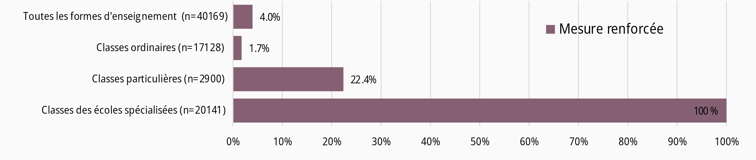
Durant l’année scolaire 2023/24, 40 169 élèves de l’école obligatoire ont bénéficié d’une mesure renforcée. La proportion de ces élèves varie naturellement fortement selon le type d’enseignement ;1.7 % en moyenne dans une classe ordinaire, 22.4 % dans une classe particulière et 100 % dans une classe des écoles spécialisées (voir Figure 1). Ce taux de 1.7 % d’élèves ayant bénéficié d’une mesure renforcée dans une classe ordinaire correspond à environ un élève sur 60 élèves. En 2023/24, environ 42.6 % des élèves ayant des besoins éducatifs particuliers fréquentaient une classe ordinaire, 7.2 % une classe particulière et 50.1 % une école spécialisée. L’adaptation des objectifs d’apprentissage dans une ou plusieurs matières est indépendante à la fois de la forme d’enseignement et de l’obtention d’une mesure renforcée.
Figure 2 : Élèves de la scolarité obligatoire la forme d’enseignement et le type d’adaptation du programme d’enseignement (2023/24)
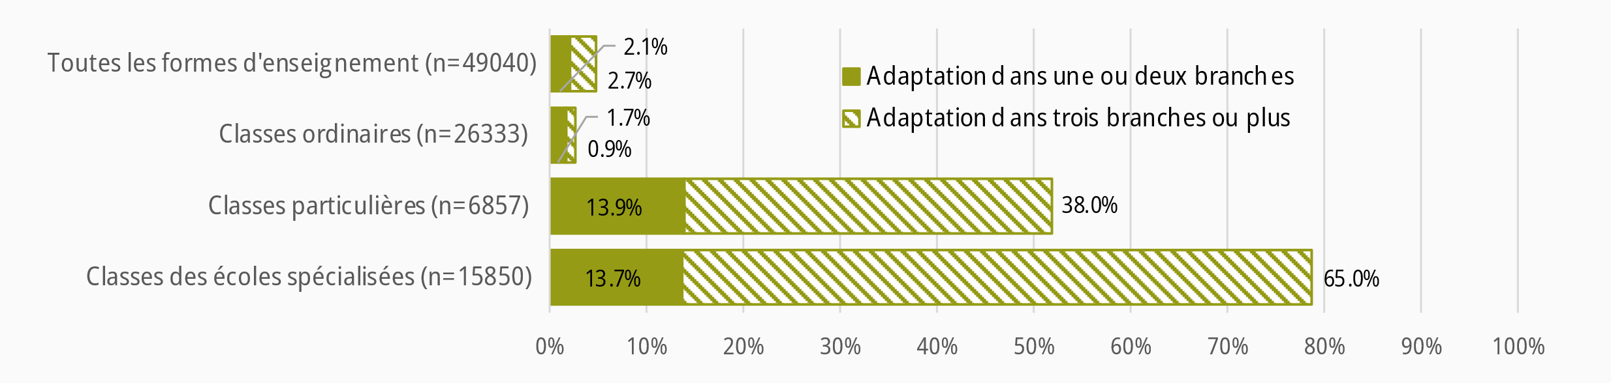
Environ 2.6 % des élèves d’une classe ordinaire ont un objectif d’apprentissage adapté dans une ou deux matières (1.6 %) ou dans trois matières ou plus (1 %, voir Figure 2). Cela correspond à une apprenante ou un apprenant pour environ 40 élèves. Il semble logique que les apprenantes et apprenants ayant des besoins éducatifs particuliers aient droit à des objectifs d’apprentissage individualisés ou adaptés dans une ou plusieurs matières. Pour les plus de 20 % d’élèves d’une école spécialisée qui n’ont pas besoin d’une adaptation des objectifs d’apprentissage, on peut se demander pourquoi ils fréquentent une classe d’une école spécialisée. Les couts engendrés par une scolarisation dans une école spécialisée sont largement supérieurs à ceux dans une classe ordinaire. La même question se pose à moindre mesure pour les apprenantes et apprenants d’une classe particulière.
Figure 3 : Le taux d’écoles spécialisées en comparaison internationale (European Agency, 2024)
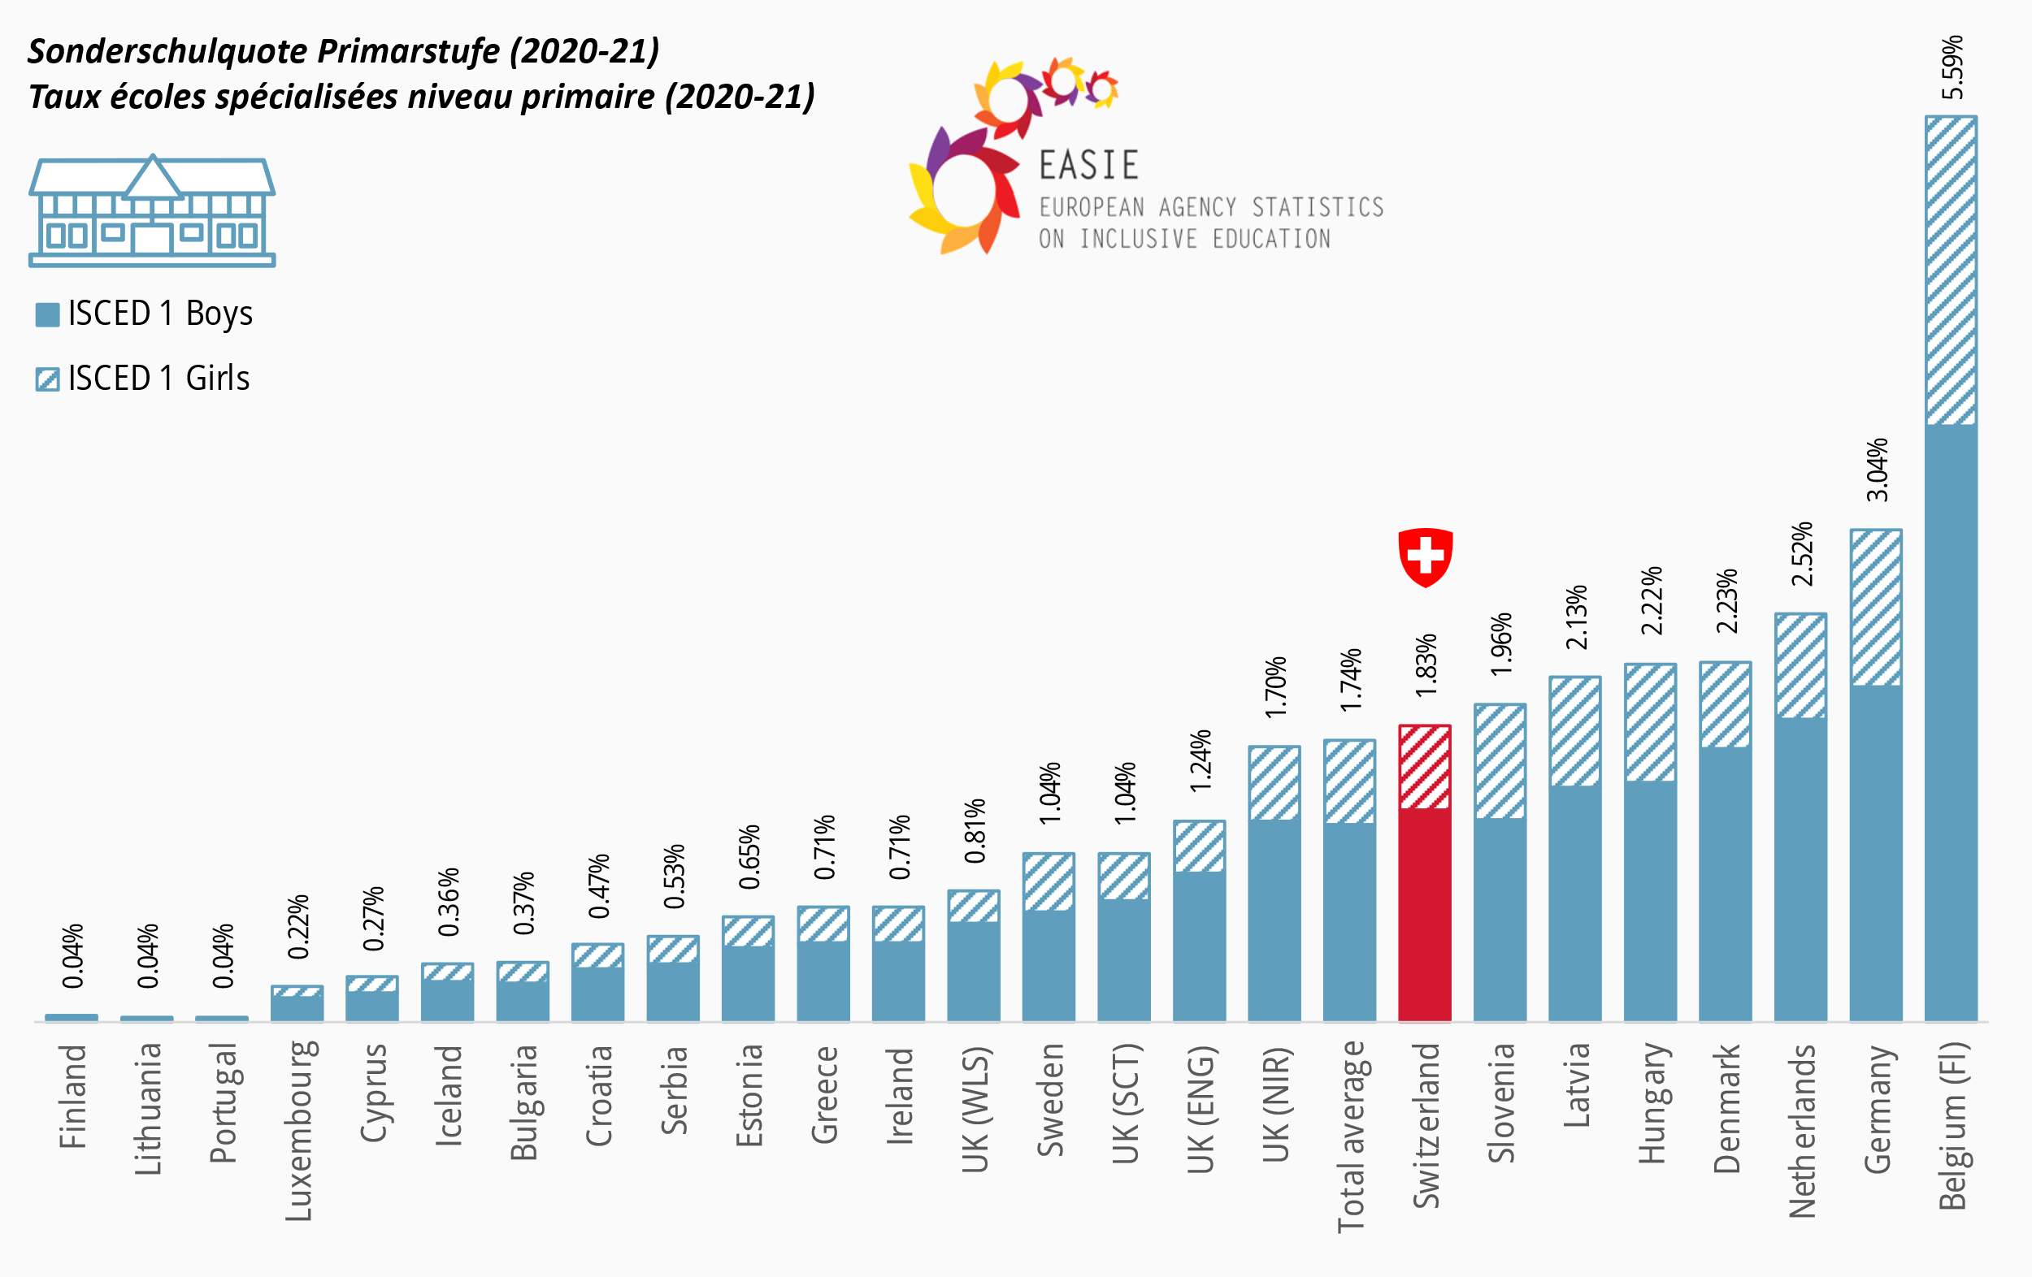

La Suisse en comparaison internationale
Comme d’autres pays voisins ayant une longue tradition de pédagogie curative ou spécialisée, la Suisse, avec ses écoles spécialisées, connait un taux de séparation élevé en comparaison internationale. La European Agency for Special Needs and Inclusive Education (European Agency, 2022, p. 9) parle de « séparation » lorsqu’un élève passe moins de 80 % de son temps scolaire dans une classe ordinaire avec ses pairs du voisinage. Selon les statistiques de cette agence (European Agency, 2024), la Suisse se situe au 18e rang des 25 régions répertoriées concernant le taux d’écoles spécialisés au niveau primaire (voir Figure 3). Il est intéressant de noter le taux élevé en Flandre (Belgique). Il s’explique notamment par le fait qu’il existe encore une séparation des sexes selon les établissements scolaires. Les statistiques révèlent également une injustice en matière d’éducation : dans tous les pays, les garçons sont plus souvent scolarisés dans des écoles spécialisées que les filles (voir aussi Lanners, 2021).

L’évolution de l’intégration et de la séparation au cours des quatre dernières décennies
Jusqu’à l’année scolaire 2004/05, on distinguait encore quatre formes d’enseignement : les classes ordinaires, les classes pour apprenantes et apprenants ayant des difficultés d’apprentissage, les classes pour apprenantes et apprenants allophones et les classes des écoles spécialisées (Gerlings & Mühlemann, 2006). Comme les données dans le domaine de la pédagogie spécialisée ont été modernisées (OFS, 2007 & 2009) dans le cadre du Concordat de la pédagogie spécialisée (CDIP, 2007), seules des données globales sur le « programme d’enseignement spécial » (c’est-à-dire la séparation) ont été publiées entre 2005/2006 et 2016/17, sans faire de distinction entre les différents types de classes (OFS, 2019).
Alors qu’en 1980/81, un peu plus de 36 000 élèves (3.6 % d’environ un million d’élèves) étaient scolarisés dans des structures séparatives, ils sont aujourd’hui environ 33 400 (3.3 %) pour un nombre d’élèves de l’école obligatoire pratiquement identique. Les changements sont-ils limités, voire inexistants depuis 1980/81 ? La Figure 4 donne une image plus nuancée.
Figure 4 : Évolution de la séparation au cours des 4 dernières décennies
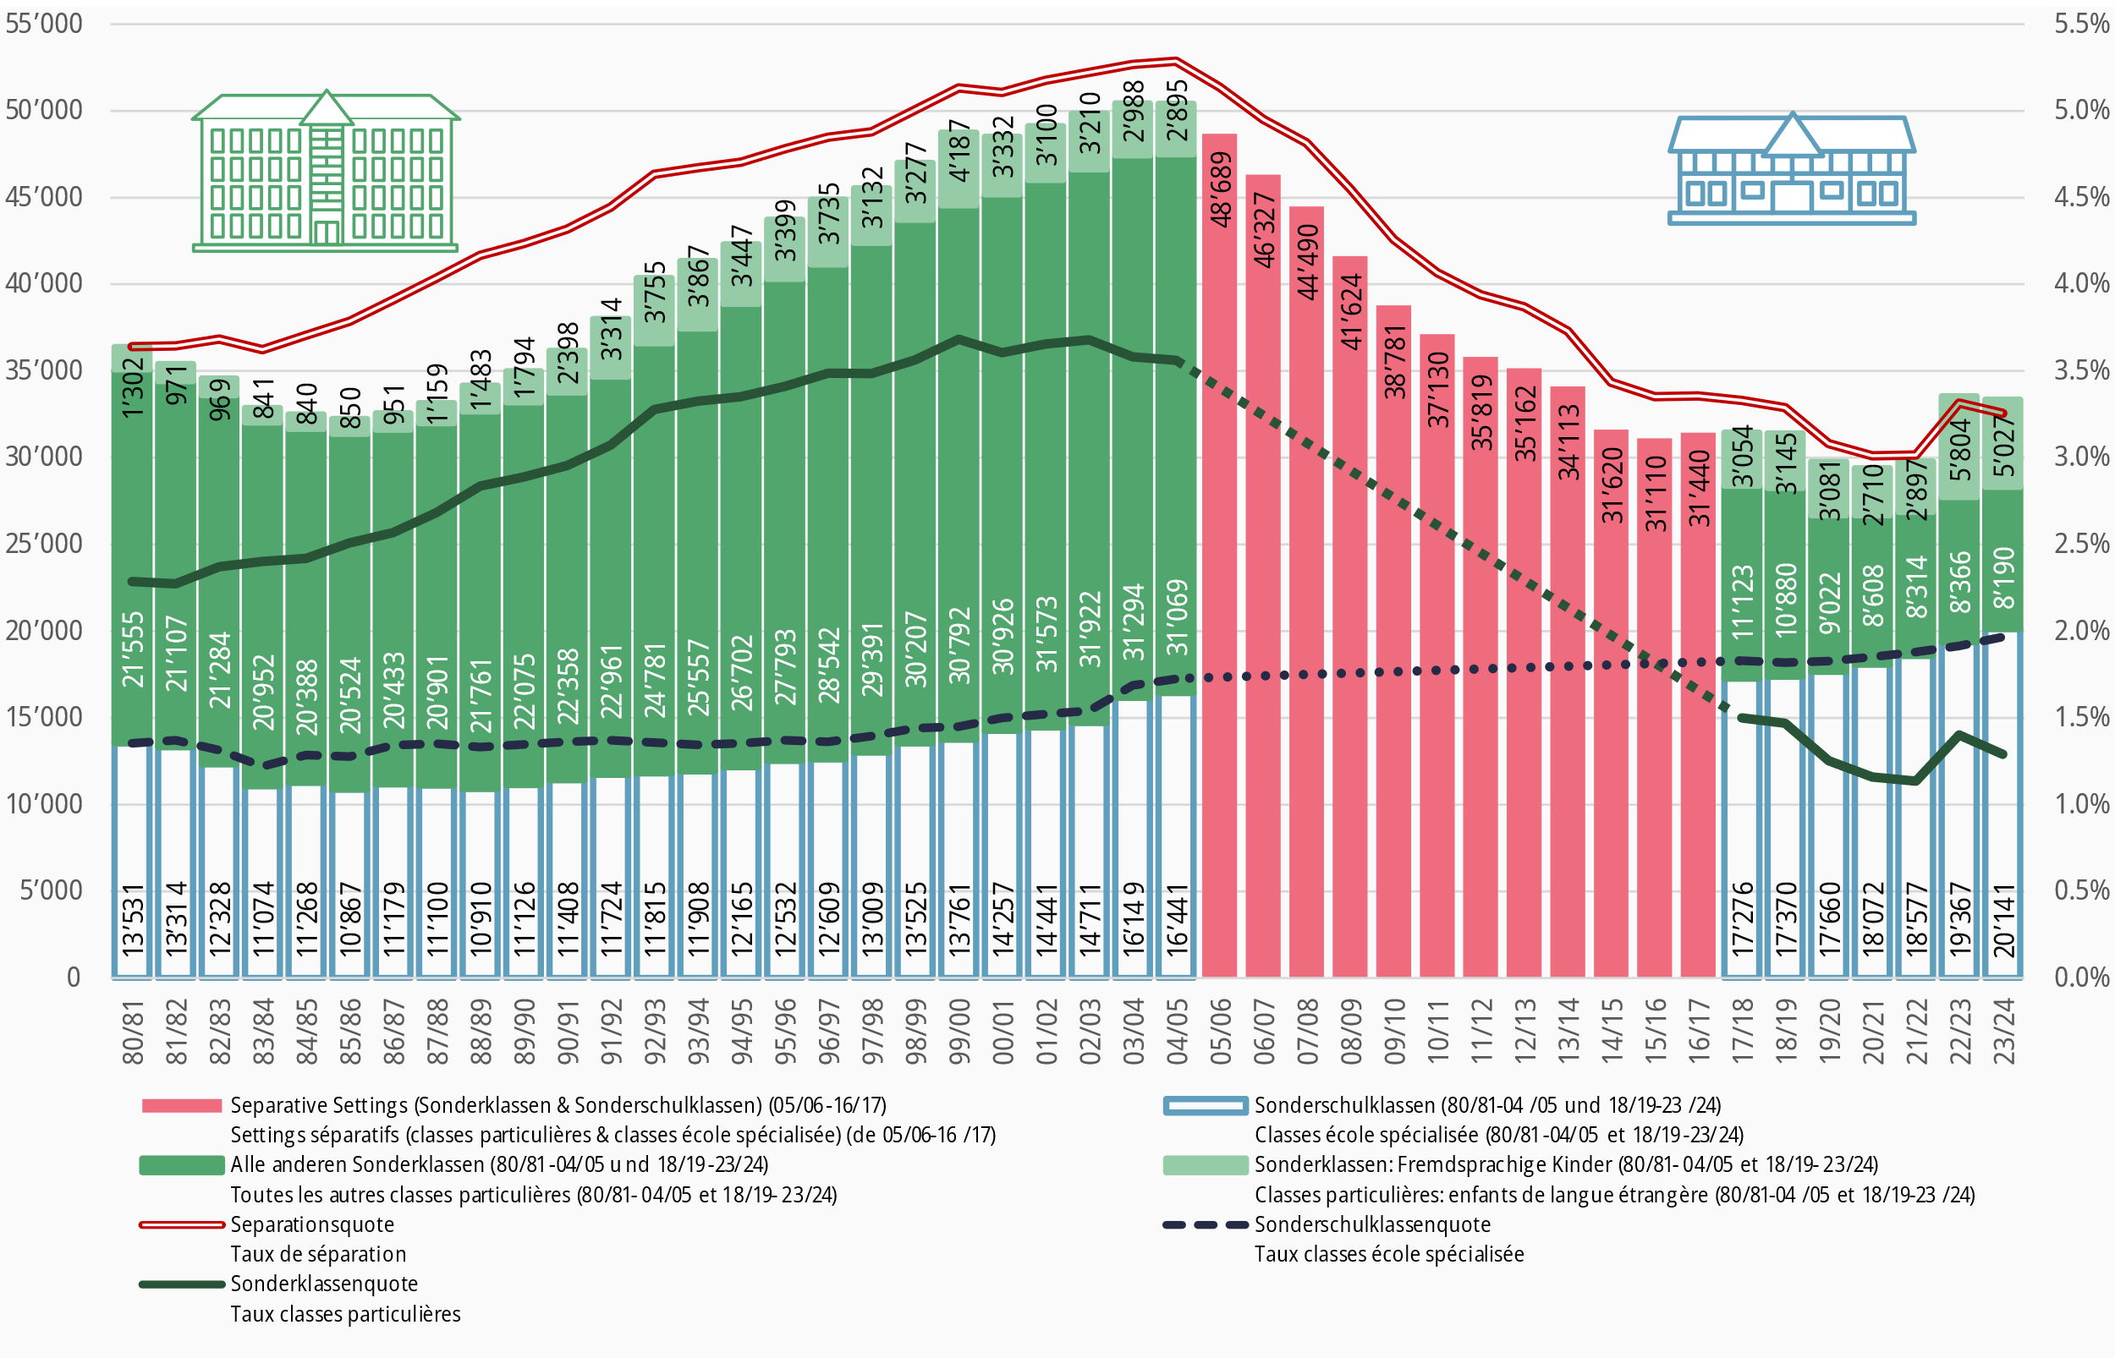
Les classes particulières dans les écoles ordinaires suivent une évolution dynamique, car elles semblent réagir aux changements dans la société. Les vagues migratoires jouent un rôle à cet égard, comme le laisse supposer l’augmentation des apprenantes et apprenants dans les classes pour allophones en 2022/23 (guerre en Ukraine) et davantage d’intégration de ces élèves dans des classes ordinaires l’année suivante. En 2004/05, lorsque la Suisse connaissait le taux de séparation le plus élevé (5.3 %), 31 000 apprenantes et apprenants fréquentaient une classe particulière (3.3 %) et 2 900 élèves une classe pour allophones (0.3 %). Aujourd’hui (2023/24), 5 000 élèves sont scolarisés dans une classe pour allophones (0.5 %) et 8 200 dans les autres types de classes particulières (0.8 %). Au cours des 19 dernières années, le nombre d’apprenantes et apprenants dans les classes particulières (hormis les classes pour allophones) a par suite diminué de 73 %.
L’augmentation constante du nombre d’élèves dans les écoles spécialisées est plus préoccupante. Il y a quarante ans, pendant l’année scolaire 1983/84, environ 11 000 enfants et jeunes fréquentaient une école spécialisée (1.2 %), leur nombre dépasse en 2023/24 pour la première fois la barre des 20 000 unités (2 % des effectifs de l’école obligatoire). Cet accroissement correspond à une augmentation de 66 %. Le constat que le nombre d’apprenantes et apprenants fréquentant une école spécialisée n’a cessé d’augmenter depuis le début des années 1980, signifie que le mouvement « l’intégration avant la séparation » s’est détérioré dans le domaine des écoles spécialisées, et ce bien avant le Concordat sur la pédagogie spécialisée et la cantonalisation de la pédagogie spécialisée. Cette évolution négative est en grande partie due aux formes d’organisation très différentes des deux types d’écoles. Hormis les écoles privées, les écoles ordinaires sont des institutions de droit public, financées par les communes et/ou les cantons. Les écoles spécialisées sont principalement des institutions privées. Jusqu’à l’introduction de l’assurance-invalidité (AI) en 1960, il n’existait en Suisse que peu d’offres scolaires pour les enfants et les jeunes en situation de handicap. Il est intéressant de noter qu’à l’époque, une partie de l’enseignement obligatoire devait être financée par une assurance sociale de la Confédération et non par les cantons, dont le domaine de compétence est l’enseignement obligatoire depuis la Constitution fédérale de 1874 (CDIP, 2024b). Comme l’AI ne pouvait verser des fonds aux cantons, les parents concernés se sont vus obligés de créer des associations ou des fondations privées afin de bénéficier des subventions de l’AI. Ce système à deux piliers entrave jusqu’à aujourd’hui le développement d’une école intégrative. Les ressources des écoles spécialisées font défaut à l’école ordinaire. La collaboration entre les deux silos doit être renforcée afin qu’un transfert de ressources puisse avoir lieu en faveur d’une éducation inclusive. Un premier pas serait par exemple d’intégrer une classe d’école spécialisée dans une école ordinaire plutôt que d’agrandir une école spécialisée. Certains cantons s’engagent dans cette voie. Ainsi, l’école spécialisée peut devenir une partie de l’école ordinaire et l’école ordinaire profite de l’expertise des écoles spécialisées (Lanners, 2024b).
La collaboration entre les deux silos (école ordinaire et école spécialisée) doit être renforcée afin qu’un transfert de ressources puisse avoir lieu en faveur d’une éducation inclusive

Nouveaux regards sur l’intégration et la séparation
L’école intégrative ne signifie cependant pas que toutes les apprenantes et apprenants, quels que soient leurs besoins, soient scolarisés dans une même classe. Cette confusion autour de l’intégration ne facilite pas les discussions actuelles. L’éducation inclusive est davantage synonyme d’une école pour toutes et tous, qui peut être définie comme suit (Lanners et al., 2024, p. 1) :
Une « école pour toutes et tous » signifie que chaque élève fréquente, avec ses frères et sœurs et les enfants du voisinage, l’école de son quartier ou de son village et y trouve une réponse à ses besoins :
- intégration dans une classe ordinaire (avec ou sans soutien),
- soutien limité dans le temps en dehors de la classe ordinaire (individuel ou en petits groupes, p. ex., espaces d’apprentissage élargis, ilots d’apprentissage) ou
- scolarisation (partielle) dans une classe particulière avec la participation à la vie de l’établissement (projets, récréations, fêtes, etc.) [traduction libre].
Le Concordat sur la pédagogie spécialisée suit le principe de « l’intégration avant la séparation ». L’objectif de toute mesure est un retour rapide dans une classe ordinaire (limitation des mesures dans le temps grâce à une évaluation régulière des besoins éducatifs particuliers) ainsi qu’une réintégration d’une école spécialisée vers une classe ordinaire ou particulière dans l’école du quartier de l’élève (perméabilité).
Figure 5 : Nouveau regard sur l’école obligatoire
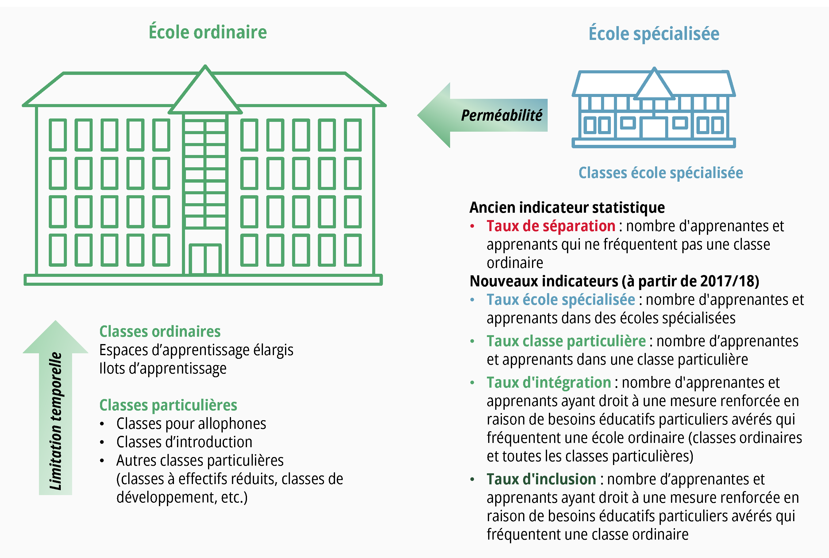

La nouvelle statistique de la pédagogie spécialisée permet une analyse plus détaillée de l’évolution de l’intégration et de la séparation au niveau national à partir de l’année scolaire 2017/18 et au niveau cantonal à partir de 2018/19.
Dans un état fédéral, les différences intercantonales sont une réalité. Il n’est pas surprenant que les cantons connaissent des différences au niveau de la pédagogie spécialisée. Ainsi l’offre des places dans les écoles spécialisées varient d’un canton à l’autre.
Figure 6 : Taux écoles spécialisées (canton de domicile / canton de l’école) 2023/24 par cantons
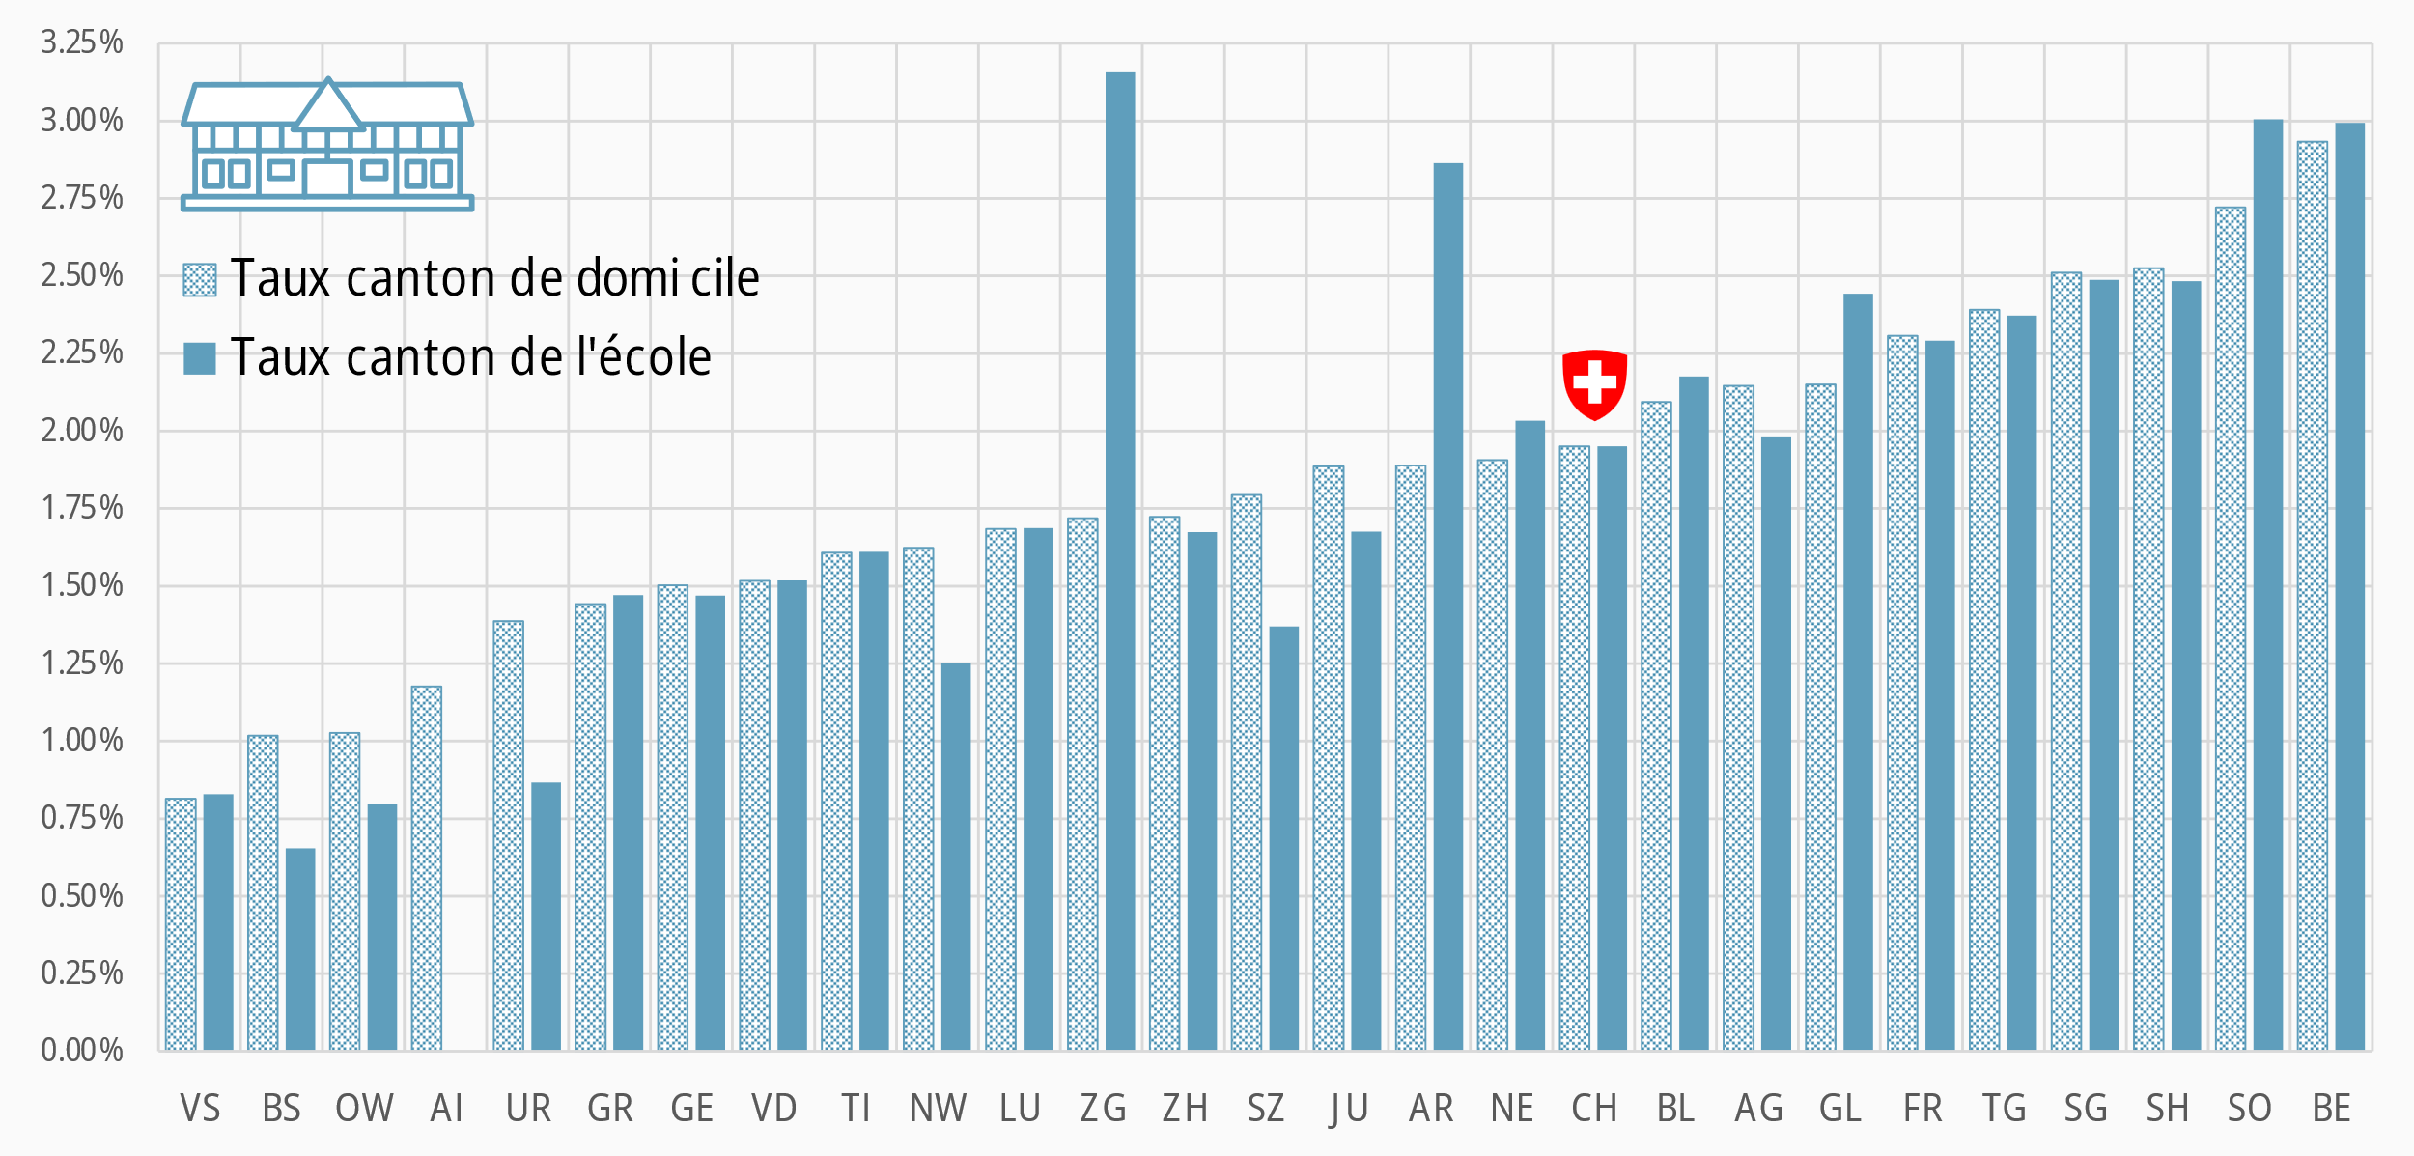
Le pourcentage des élèves scolarisés dans une école spécialisée est très hétérogène selon les régions. Le Valais connait un taux d’école spécialisée en 2023/24 d’environ 0.8 % et le canton de Berne de 2.9 % avec une moyenne suisse de 2.0 % (voir Figure 6). Une distinction est à faire entre le canton de domicile et le canton de l’école. Certains élèves ne fréquentent pas une école spécialisée de leur canton, parce que le canton ne dispose pas d’école spécialisée, comme le canton d’Appenzell Rhodes-Intérieurs ou que les places dans le canton ne sont pas suffisantes ou pas suffisamment spécialisées pour répondre aux besoins des élèves. Les cantons de Zoug et d’Appenzell Rhodes-Extérieurs sont les deux cantons qui accueillent dans leurs écoles spécialisées le plus d’élèves d’un autre canton. Neuf écoles spécialisées sur dix se trouvent dans les communes urbaines ou intermédiaires (OFS, 2020).
Figure 7 : Évolution du taux écoles spécialisées (canton de l’école) par canton au cours des 6 dernières années
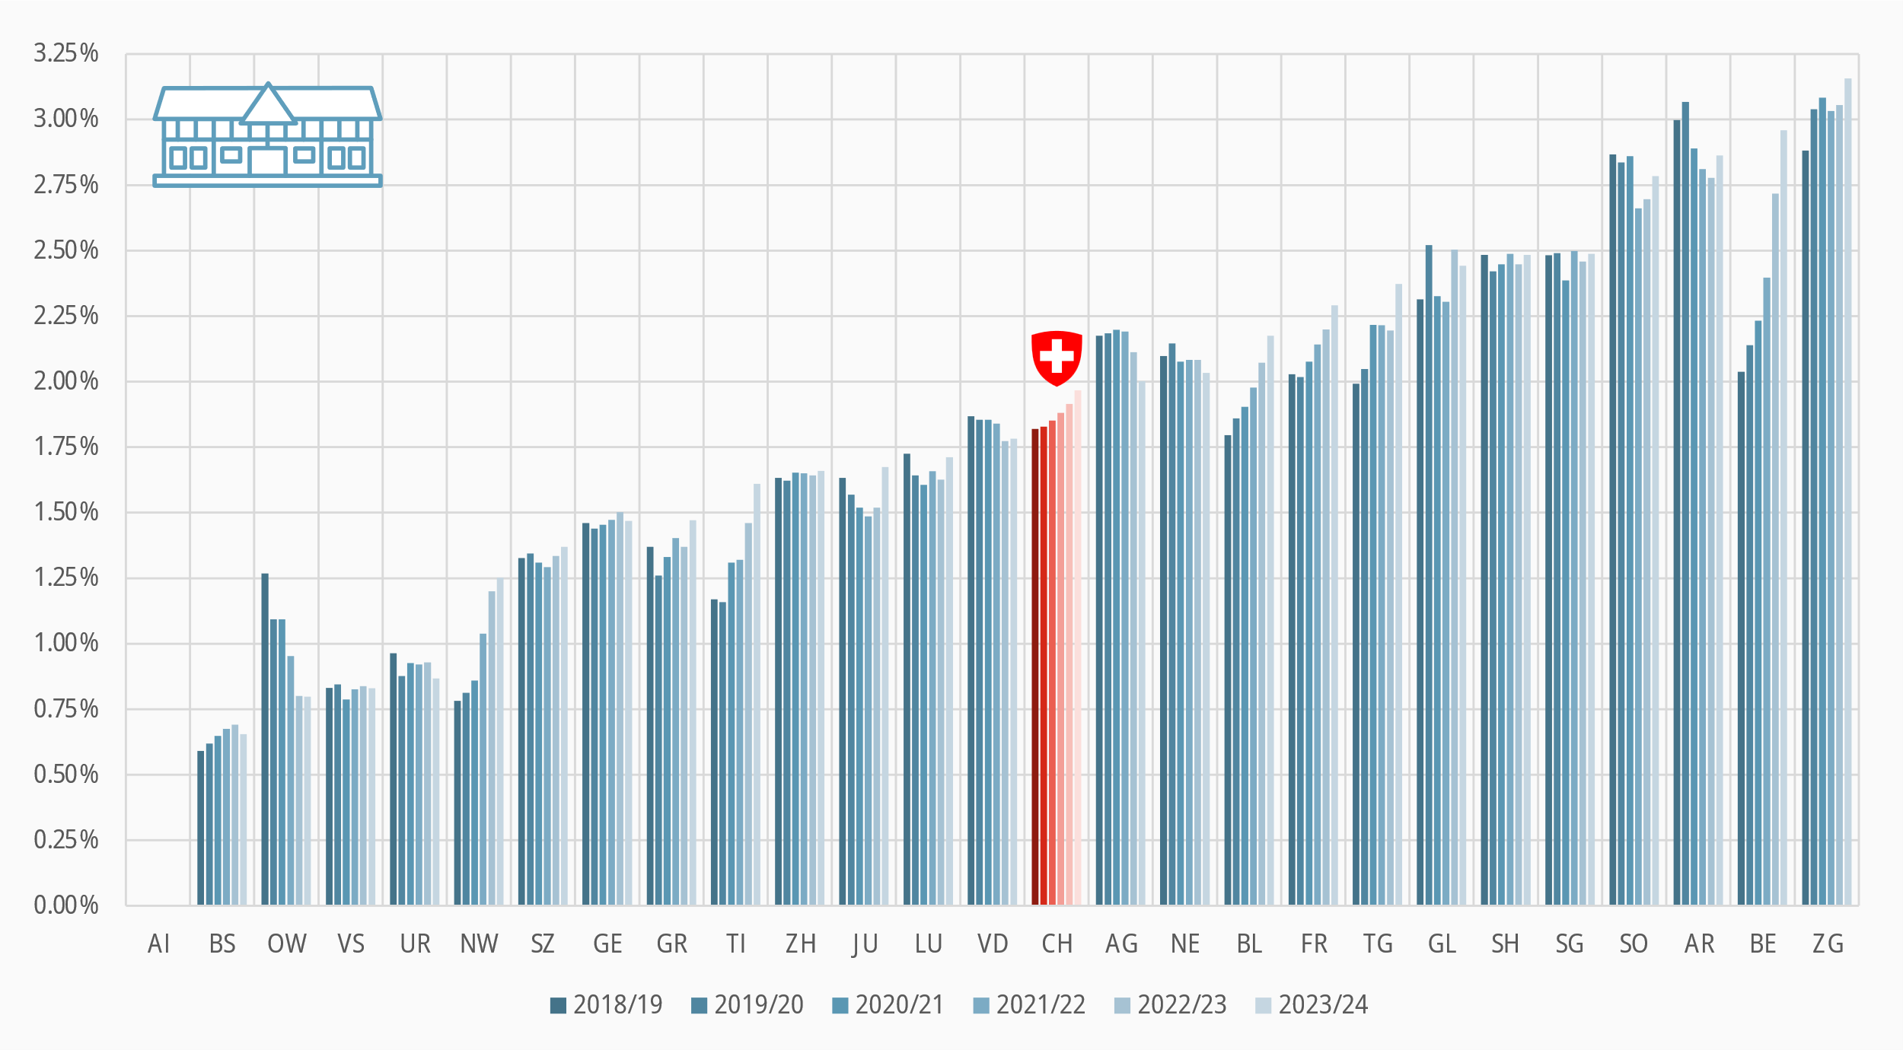
Le taux suisse des élèves en écoles spécialisées augmente continuellement ces 6 dernières années (Figure 7) en suivant la tendance générale des dernières décennies, de 1.8 % en 2018/19 à 2 % en 2023/24. Certains cantons suivent cette évolution : les cantons de Nidwald (de 0.8 à 1.3 %), du Tessin (de 1.2 à 1.6 %), de Bâle-Campagne (de 1.9 à 2.2 %), de Fribourg (de 2 % à 2.3 %), de Thurgovie (de 2 % à 2.4 %), de Berne (de 2 % à 3 %) et finalement de Zoug (de 2.9 à 3.2 %). D’autres cantons connaissent une diminution plus ou moins importantes des places, comme Obwald (1.3 % à 0.8 %). Dans la majorité des cantons l’offre est restée stable ces six dernières années.
Figure 8 : Taux écoles spécialisées (canton de l’école) par canton selon les degrés (2023/2024)
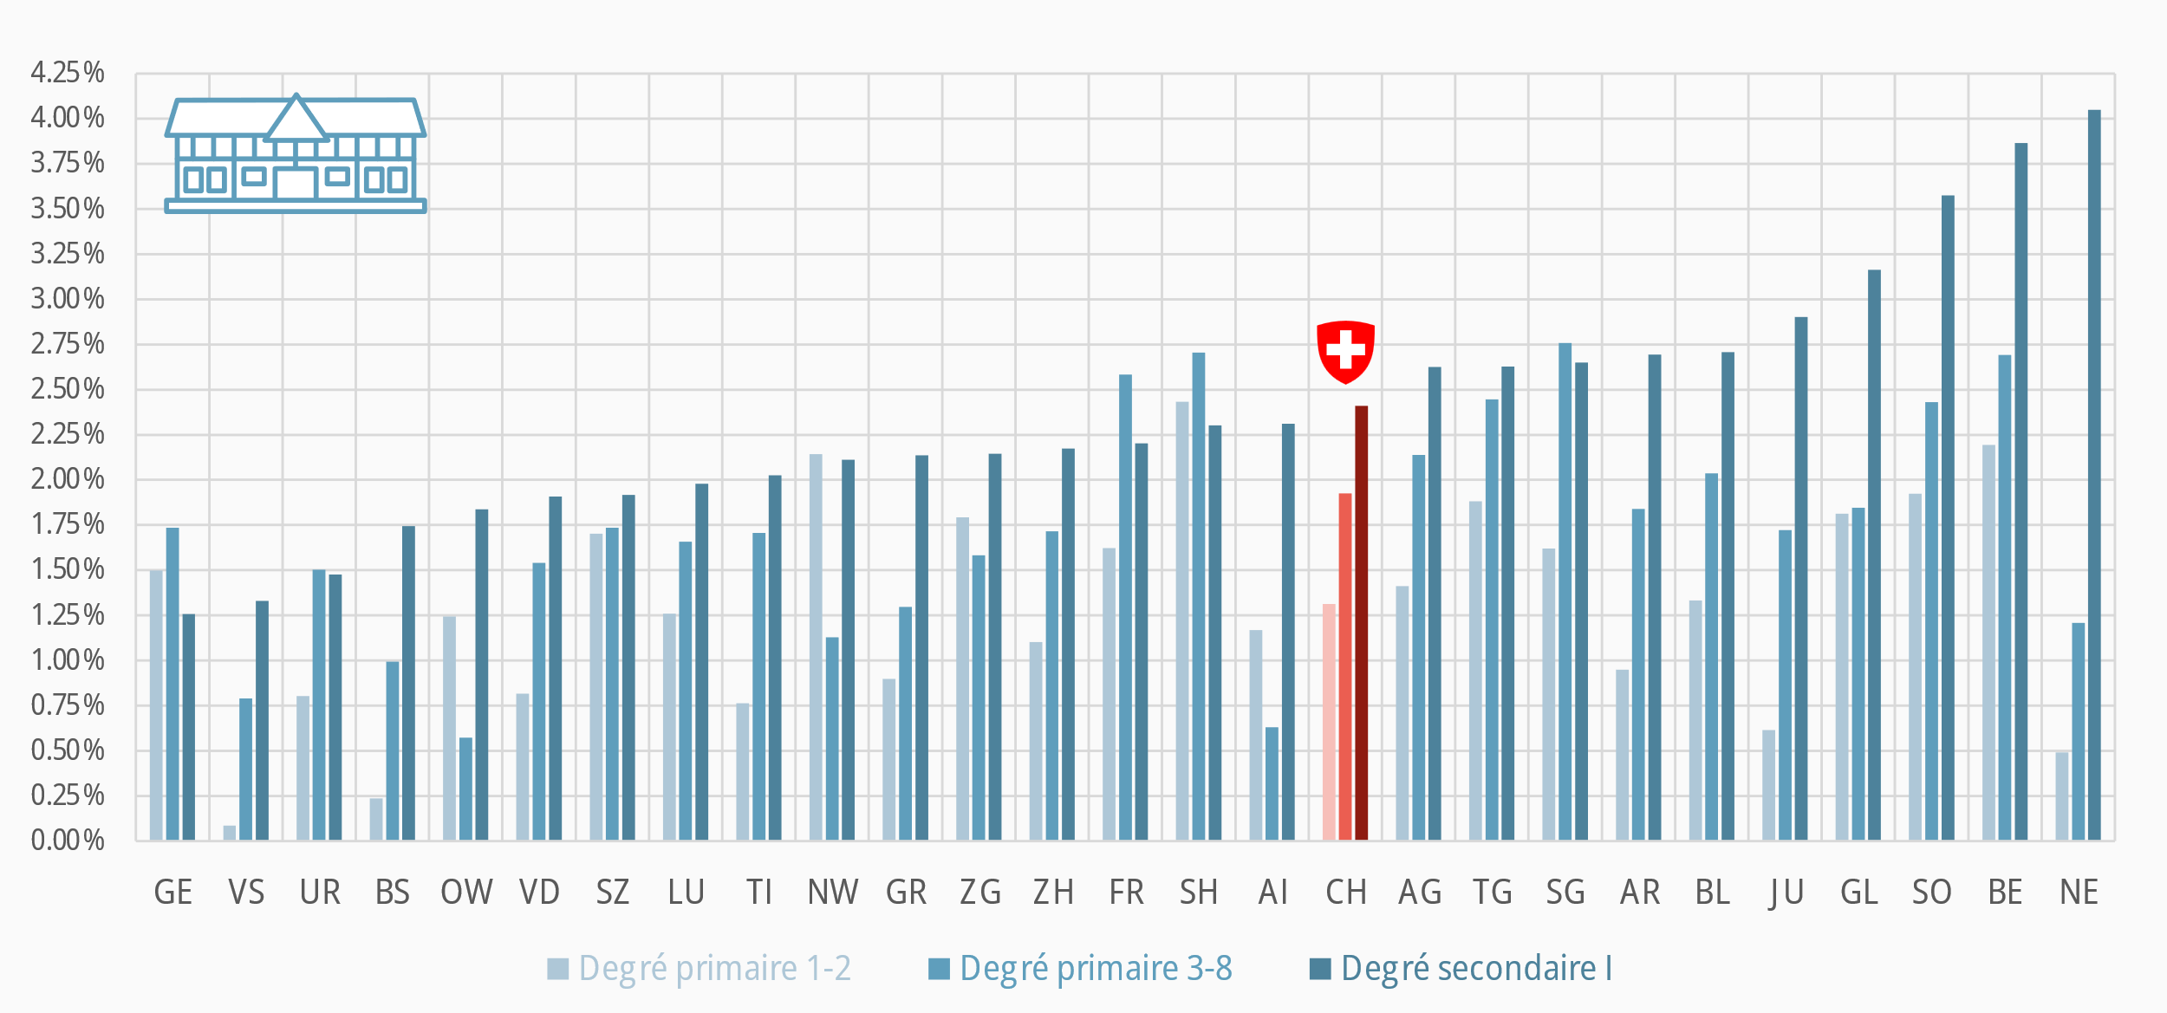
La Suisse réalise une orientation précoce vers les écoles spécialisées (voir Figure 8). En 2023/24, environ 1.3 % des élèves sont scolarisés dans une école spécialisée dès le début de leur scolarité obligatoire (1H et 2H). Ce groupe englobe environ 2 400 élèves. La tendance nationale montre que les taux d’écoles spécialisées augmentent d’un cycle à l’autre, 1.3 % en 1H-2H, 1.9 % au primaire (3H-8H) et 2.4 % au secondaire I ou cycle d’orientation (9H-11H). La majorité des cantons suit cette évolution avec des divergences plus ou moins importantes. Le canton de Neuchâtel se démarque par une très forte orientation des élèves vers les écoles spécialisées au moment du passage entre le primaire (1.2 %) et le cycle d’orientation (4 %). Dans les cantons de Genève, Fribourg et Schaffhouse le taux chute au moment du passage au cycle d’orientation. L’hypothèse est que l’offre de certaines écoles spécialisées se termine à la fin du cycle primaire : les élèves concernés sont réintégrés dans une école ordinaire (soit dans une classe ordinaire, soit dans une classe particulière) ou ils sont orientés vers une autre école spécialisée. Finalement, quatre cantons montrent une évolution en zigzag avec un taux plus bas pendant le cycle primaire à savoir Obwald, Nidwald, Zoug et Appenzell Rhodes-Intérieurs.
Figure 9 : Évolution du taux classes particulières par canton au cours des 6 dernières années
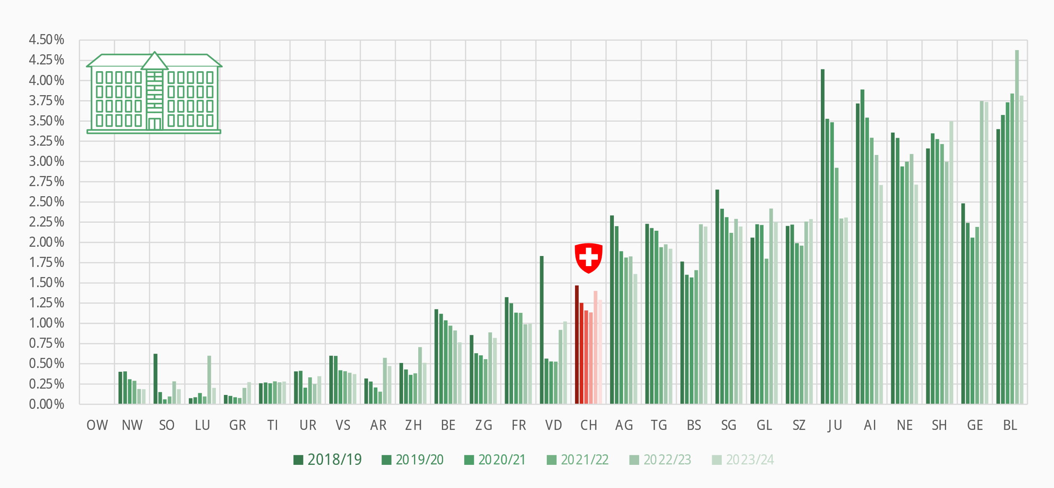
De manière générale le taux des élèves scolarisés dans une classe particulière que cela soit une classe pour allophones, une classe d’introduction ou un autre type de classes particulières poursuit sa diminution depuis 2018/19 (Figure 9), confirmant l’évolution des dernières décennies. L’augmentation en 2022/23 des taux de classes particulières dans les cantons connaissant des classes pour allophone, due à l’arrivée des élèves de l’Ukraine (CDIP, 2024c) s’est partiellement résorbée l’année suivante. Il est à noter que le canton d’Obwald est le seul canton à ne plus avoir de classe particulière et ceci depuis leur abolition en 2014/15 (AVM, 2024). Les différences cantonales des taux classes particulières sont plus contrastées que celles des taux des écoles spécialisées. Deux groupes se différencient : quand le taux est plus bas que la moyenne suisse, il est clairement plus bas et inversement, quand il est plus élevé, il le sera nettement plus.
Le croisement des données du lieu de formation et des mesures renforcés (voir Figure 1) fournit la base nécessaire pour calculer deux nouveaux indicateurs importants de la pédagogie spécialisée, à savoir le taux d’intégration et le taux d’inclusion (voir Figure 5).
- Taux d’intégration : nombre d’apprenantes et apprenants ayant droit à une mesure renforcée en raison de besoins éducatifs particuliers avérés qui fréquentent une école ordinaire (classe ordinaire et toutes les classes particulières)
- Taux d’inclusion : nombre de toutes les apprenantes et apprenants ayant droit à une mesure renforcée en raison de besoins éducatifs particuliers avérés qui fréquentent une classe ordinaire
En 2023/24 le taux d’intégration est de 49.9 %, c’est-à-dire la moitié des élèves ayant des besoins éducatifs particuliers et ayant droit à une mesure de pédagogie spécialisée à cause d’une déficience ou d’un handicap vont dans l’école de leur quartier. Le taux d’inclusion lui se situe à 42.6 % : les élèves concernés sont scolarisés dans une classe ordinaire avec les autres apprenantes et apprenants de leur entourage.
Depuis 2017/18 les deux taux connaissent de légères variations avec une tendance vers une augmentation. En 2022/23 les deux taux ont reculé pour réaugmenter l’année d’après sans retrouver le niveau de 2021/22. Ces variations peuvent être mises en lien avec la crise en Ukraine et les variations au niveau de la fréquentation des classes particulières pour allophones.
Figure 10 : Évolution des taux d’inclusion et d’intégration depuis 2017/18
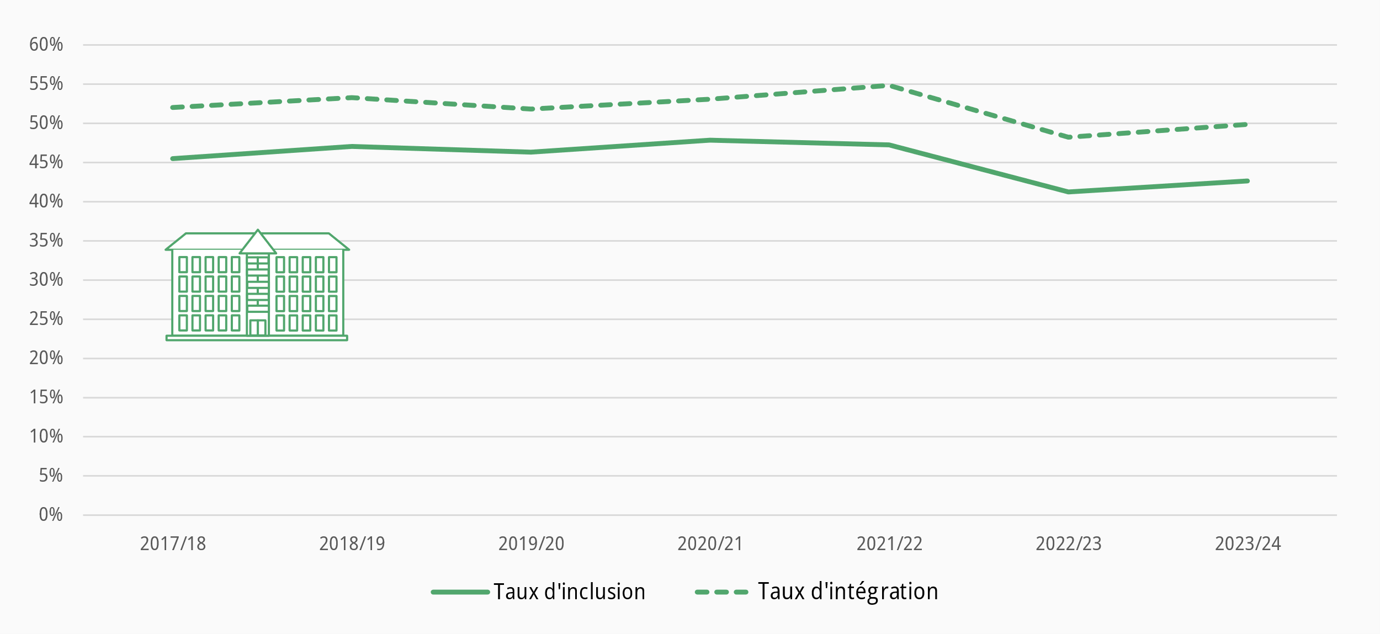

Défis de l’avenir
Selon les trois scénarios de l’OFS (2025b), le nombre d’élèves de l’école obligatoire va augmenter ces dix prochaines années. Le scénario de référence prévoit une augmentation de 2.5 %, le scénario bas 0.6 % et le scénario haut 4.4 %. Une augmentation de la population des élèves va de pair avec la construction de nouvelles écoles ou de l’agrandissement des anciens établissements. Cette croissance représente une opportunité pour créer des écoles plus inclusives qui respectent les normes de la conception universelle, comme garantir l’accessibilité architecturale des bâtiments, prévoir des salles pour des classes à plusieurs niveaux, pour le travail en groupe, pour s’isoler ou encore pour accueillir les élèves ayant des besoins complexes. L’objectif est de réunir les offres de l’école ordinaire et de l’école spécialisée sur un même site pour créer des écoles pour toutes et tous proches du lieu d’habitation des élèves. Face à cette croissance, il faut absolument éviter les erreurs du passé, à savoir de développer dans les mêmes proportions les places dans les écoles spécialisées qui sont éloignées du domicile des élèves.
Figure 11 : Évolution attendue du nombre d’élèves de l’école obligatoire 2024-2033 par canton (en %)
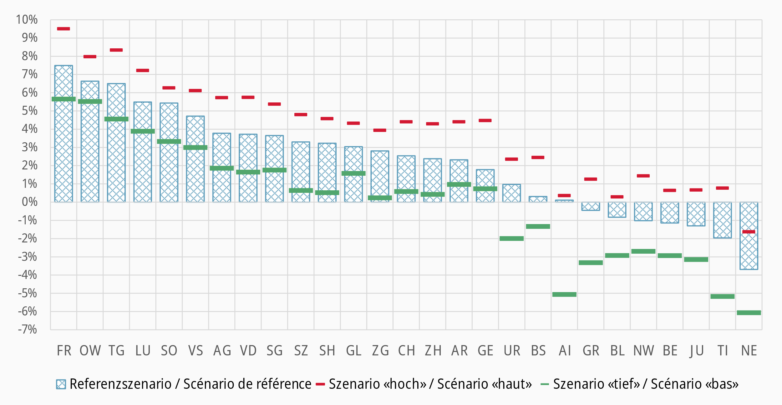
Les cantons ne sont pas tous égaux face à cette évolution (voir Figure 11). La majorité des cantons connaitra une augmentation plus ou moins importante des effectifs. Fribourg et Obwald sont dans le peloton de tête. L’avenir nous dira quelles politiques cantonales actuelles (voir Figure 7), augmentation des places dans les écoles spécialisées (Fribourg) ou réduction de celles-ci (Obwald), vont être plus efficaces sur le plan intégratif et plus efficientes sur le plan financier.
Alors que l’augmentation des effectifs renforce les opportunités pour créer une école pour toutes et tous, une diminution complique l’intégration. Le Tessin faisait longtemps partie des cantons les plus intégratifs (voir Figure 7) : la diminution du nombre des élèves constatée ces dernières années et prédite pour l’avenir semble confirmer l’hypothèse de l’offre et de la demande. Les cantons confrontés à une forte diminution des effectifs devront réduire logiquement les budgets alloués aux écoles spécialisées dans leur canton. Il ne s’agit pas de faire des économies sur le dos des enfants handicapés, comme le craignent les fondations privées des créées du temps de l’AI qui mais d’éviter une augmentation de la ségrégation.

Conclusions
Avec le Concordat sur la pédagogie spécialisée (CDIP, 2007), les cantons ont opté le principe de « l’intégration avant la séparation ». L’objectif est que l’ensemble des apprenantes et apprenants puissent fréquenter l’école de leur quartier avec leurs frères et sœurs et les enfants du voisinage, et y trouver une réponse à leurs besoins. Depuis le Concordat de la pédagogie spécialisée, le taux de séparation a fortement diminué en Suisse. L’école intégrative est donc loin d’avoir échoué. Cependant, le taux des élèves orientés vers les écoles spécialisées a continuellement augmenté ces dernières décennies. Les écoles spécialisées, par leur fonctionnement d’organisme privé, ne semblent pas suivre le même agenda d’intégration que les écoles ordinaires publiques. Par rapport à 1983/84, il y a actuellement (2023/24) une augmentation de 66 % des élèves qui passent leur temps de formation dans une école spécialisée. Ce constat est inquiétant. Si nous n’arrivons pas à inverser la vapeur et que ce développement depuis l’année scolaire 1983/84 (1,2 %) et aujourd’hui (2023/24, 2 %) se poursuit, la Suisse risque d’être confrontée en 2063/64 à un taux de 3,2 % des élèves scolarisés dans une école spécialisée.
Les couts d’une prise en charge dans une école spécialisée sont bien plus élevés par rapport à un enseignement dans une école ordinaire. Pour le moment aucune recherche n’a été publiée à ce sujet : ainsi nous ne connaissons pas le surcout dû aux transports entre le domicile de l’élève et l’école spécialisée, sans parler du temps non-productif que les élèves doivent quotidiennement passer dans les taxis. Comme les écoles spécialisées n’ont pas encore fait leur transition vers un modèle pédagogique comme voulu par le Concordat, elles fonctionnent encore sur base d’un modèle médical avec des secteurs, des responsables de secteur et des directions de secteurs. L’école ordinaire ne connait pas une telle hiérarchisation couteuse.
Les sept années de données modernisées de la pédagogie spécialisée ne permettent pas encore d’effectuer des analyses longitudinales des parcours de formation des élèves ayant des besoins éducatifs particuliers. Dans le domaine de la formation – en dehors de la pédagogie spécialisé –, de telles analyses longitudinales sont effectuées en lien avec d’autres bases de données de la Confédération en se fondant notamment sur le numéro d’assurance vieillesse et survivants (NAVS13) (OFS, 2022). De surcroit, des données sur les domaines dans lesquels les apprenties et apprentis ont des besoins particuliers de formation font défaut. Une telle enquête supplémentaire est prévue et devrait entrer dans une phase pilote en cours d’année. Avec ces nouvelles données, il sera possible de suivre les parcours de formation individuels des apprenantes et apprenants ayant des besoins éducatifs particuliers.
D’ici là, il faudra malheureusement attendre encore quelques années. Entre-temps, nous pouvons nous orienter vers des études existantes qui effectuent des analyses longitudinales avec des volumes de données moins importants, comme les recherches menées à l’Université de Saint-Gall (Balestra et al., 2022). Sallin (2023), qui fait également partie de l’équipe de Saint-Gall, parvient à la conclusion suivante dans le domaine de l’école intégrative :
Les écoles inclusives avec des classes diversifiées obtiennent de meilleurs résultats que toute forme de ségrégation. Cela vaut pour les élèves présentant des besoins particuliers tout comme les élèves à haut potentiel intellectuel et ce, dans différentes configurations de salles de classe. Mes conclusions mettent en lumière le fait qu’une école inclusive, même si elle ne convient pas à tout le monde, constitue l’option optimale et la plus juste quand il s’agit de prendre en compte de manière égale tous les intérêts [traduction libre] (p. 1).
Finalement, apprendre à vivre quotidiennement avec l’hétérogénéité dans la salle de classe et dans l’établissement scolaire est une compétence transversale importante pour l’ensemble des apprenantes et apprenants, qui leur permet de s’orienter et de vivre dans une société inclusive de plus en plus complexe.

Auteur
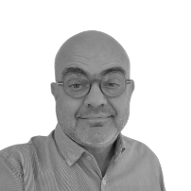
Dr. phil. Romain Lanners
Directeur
SZH/CSPS
romain.lanners@szh.ch

Références
Amt für Volks- und Mittelschulen [AVM]. (2024). Bildungs- und Beratungsstatistik Obwalden. https://www.ow.ch/dienstleistungen/3011
Balestra, S., Eugster, B., & Liebert, H. (2022). Peers with Special Needs: Effects and Policies. The Review of Economics and Statistics, 104 (3), 602–618. https://doi.org/10.1162/rest_a_00960
Conférence des directeurs cantonaux de l’instruction publique [CDIP]. (2007). Accord intercantonal sur la collaboration dans le domaine de la pédagogie spécialisée (Concordat sur la pédagogie spécialisée) du 25 octobre 2007. https://edudoc.ch/record/87689?v=pdf
Conférence des directeurs cantonaux de l’instruction publique [CDIP]. (2024a). Enquête auprès des cantons - Pédagogie spécialisée et mesures particulières. https://edudoc.ch/record/212258/
Conférence des directeurs cantonaux de l’instruction publique [CDIP]. (2024b). 150 ans d’instruction primaire obligatoire dans la Constitution. https://www.edk.ch/fr/la-cdip/actualites/20240529
Conférence des directeurs cantonaux de l’instruction publique [CDIP]. (2024c). Enquête auprès des cantons - Offres de soutien destinées aux allophones. https://edudoc.ch/record/212262/
European Agency for Special Needs and Inclusive Education [European Agency]. (2022). European Agency Statistics on Inclusive Education (EASIE): Guide to the EASIE data tables and country background information. https://www.european-agency.org/sites/default/files/2022-10/EASIE %20Guide %20to %20the %20data %20tables %20and %20country %20background %20information.pdf
European Agency for Special Needs and Inclusive Education [European Agency]. (2024). European Agency Statistics on Inclusive Education: 2020/2021 School Year Dataset Cross-Country Report. https://www.european-agency.org/sites/default/files/EASIE %20Cross-Country %20Report_2020 %E2 %80 %932021_.docx
Gerlings, A., & Mühlemann, K. (2006). Bildungsstatistik im Wandel. Schweizerische Zeitschrift für Heilpädagogik, 12 (6), 10–15. https://edudoc.ch/record/3934
Lanners, R. (2021). Wie gerecht ist die heutige Bildung in der Schweiz? Schweizerische Zeitschrift für Heilpädagogik, 27 (7), 48–56. https://szh-csps.ch/z2021-07-06
Lanners, R. (2024a). Integration vor Separation im Spiegel unserer Statistik. Schweizerische Zeitschrift für Heilpädagogik, 30(09), 2–12. https://doi.org/10.57161/z2024-09-01
Lanners, R. (2024bOFS). Die Sonderschule muss ein Teil der Regelschule werden (Interview mit E. Seifert). Magazin Artiset, 3 (7-8), 33–36. https://www.artiset.ch/files/B8TNB7S/was_freiwillige_leisten_und_erleben__magazin_artiset__7_8_2024.pdf
Lanners, R., Meier-Popa, O., & Wetter, T. (2024). Was wissen wir über die schulische Integration in der Schweiz? SZH. https://szh.ch/bausteine.net/news/showfile.aspx?dateiid=20092&domid=1066
Office fédéral de la statistique [OFS]. (2007). Modernisation des enquêtes dans le domaine de la formation : concept détaillé 1. https://edudoc.ch/record/25871
Office fédéral de la statistique [OFS]. (2009). Modernisation des enquêtes dans le domaine de la formation : conception détaillée 2. https://edudoc.ch/record/30632
Office fédéral de la statistique [OFS]. (2019). Statistique de la pédagogie spécialisée, année scolaire 2017/18. https://dam-api.bfs.admin.ch/hub/api/dam/assets/10227898/master
Office fédéral de la statistique [OFS]. (2020). Statistique de la pédagogie spécialisée, année scolaire 2018/19. https://dam-api.bfs.admin.ch/hub/api/dam/assets/14776869/master
Office fédéral de la statistique [OFS]. (2022). Analyses longitudinales dans le domaine de la formation. https://dam-api.bfs.admin.ch/hub/api/dam/assets/22304691/master
Office fédéral de la statistique [OFS]. (2025a). Pédagogie spécialisée. https://www.bfs.admin.ch/bfs/fr/home/statistiques/education-science/personnes-formation/ecole-obligatoire/pedagogie-specialisee.html
Office fédéral de la statistique [OFS]. (2025b). Scénarios 2024-2033 pour le système de formation. https://dam-api.bfs.admin.ch/hub/api/dam/assets/33867654/master
Sallin, A. (2023). L’intégration et ses répercussions : effets des pairs et de la composition de la classe. Magazine du CSRE (3), 1-2. https://www.skbf-csre.ch/fileadmin/files/pdf/magazin/2023/Magazine_CSRE_3_23.pdf

Cet article est une traduction d’un article publié dans la Schweizerische Zeitschrift für Heilpädagogik (Lanners, 2024a) actualisé avec les derniers chiffres de l’OFS (2025a).
Il s’agit, dans certains cantons alémaniques, de la possibilité de faire la première année enfantine (1H) sur deux ans ou dans une classe à effectif réduit.
Sauf mention contraire, toutes les données de la pédagogie spécialisée citées dans le texte proviennent de l’OFS (2025a).

